المستوى : 3 متوسط المدة : ســـــــاعة و نصف
متوسطة المجاهد فدول علي السنة الدراسية :2023/2024
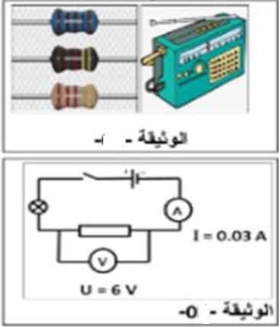
اختبـــارالفصل الثاني في العلو الفيزيائية و التكنولوجيا
الوضعية الاولى : ( 6 نقاط)
عثر محمد على مذياع جده القديم ،و لكن عند تشغيلهوجده معطلا ، فأراد إكتشاف
ما بداخله ففتحه ، أثار انتباهه عناصر كهربائية ذات حلقات ملونة ( الوثيقة -1-)
- سم هذه العناصر الكهربائية . و ما وظيفتها ؟
- لاحظ أن R₁ و R₂ ألوانهما واضحة ( ذهبي ، برتقالي ، أخضر ، أحمر R₁ : ) و (فضي ، بنفسجي ، بني ، أبيض R₂ : ) أما حلقات R₃ ألوانها غير
واضحة فقام بتركيبها في الدارة (وثيقة-2-)
- أحسب قيم R₁ ، R₂ و R₃
- استنتج الألوان الثلاثة للعنصر R₃ إذا علمت ان لونه الرابع أحمر.
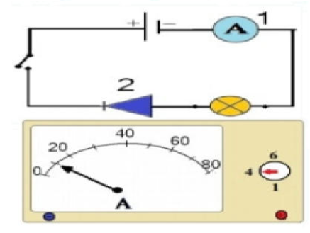
- سم العنصر V و ما و ظيفته و إلى أي تدريجة يشير (القراءة) إذا علمت
أن العيار 15 و السلم 30
الوضعية الثانية ( 6 نقاط )
لاحظ الدارة الكهربائية (وثيقة-3-) جيدا ثم أجب
- سم العنصرين 1 و 2 و ما دور كل منهما ؟
- عند غلق القاطعة لم يتوهج المصباح . لماذا ؟ كيف نحل هذه المشكلة ؟
- أعد رسم الدارة مبينا عليها الاتجاه الاصطلاحي للتيار المستمر و مضيفا جهازا يقيس توتر البطارية
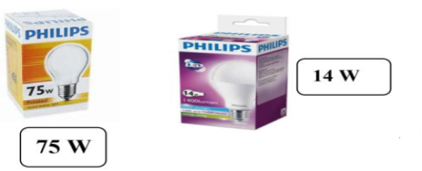
- أحسب شدة التيار التي يشير اليها العنصر 1 (وثيقة -4-)
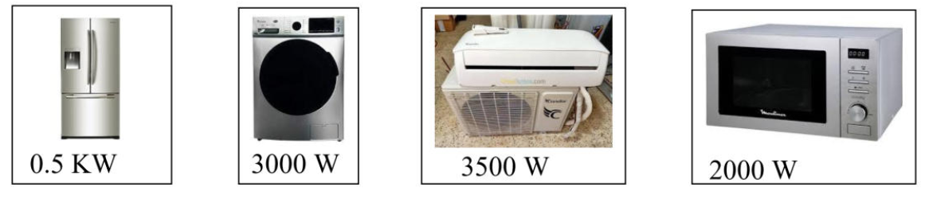
الوضعية الإدماجية ( 8 نقاط)

+
تملك عائلة أحمد 10 مصابيح توهج و ثلاجة و غسالة و مكيف هوائي و فرن طبخ ( Four) ، و عند عودة الأب من عمله يوم 15سبتمبر 2023 تفاجأ بفاتورة الكهربا و الغاز مرمية تحت باب داره أخذه و بدأ يقرأها ثم نادى على أفراد أسرته قائلا : انظروا إلى نتيجة إفراطكم في استهلاك الكهرباء فاتورة باهظة الثمن و خاصة في جانبها الكهربائي ، فرد أحمد يا أبي يمكننا الاقتصاد في الكهرباء باستبدال مصابيح التوهج ب مصابيح فلورية لقد درسناها في مادة الفيزياء و يمكنني إثبات ذلك حسابيا .
- إذا علمت أن المعدل اليومي لاشتغال الأجهزة المذكورة سابقا هو tj=4h . أحسب الطاقة الكهربائية المستهلكة خلال ثلاثي ( 90 يوما ) بوحدة kwh . ثم احسب تكلفتها إذا علمت أن ثمن الكيلوواط ساعي هو 5DA .
- أحسب المبلغ المقتصد لنفس الأجهزة السابقة مع استبدال 10 مصابيح توهج ب 10 مصابيح فلورية خلال نفس المدة و بنفس معدل الاشتغال اليومي.
- أي ثلاثي من عام 2023 هذه الفاتورة ؟ و ما فوائد المصابيح الفلورية ؟

بالتـــــــــــــــــــــــــــــــــــــــــــــوفيق و النجاح

